Бюджетное учреждение высшего образования   
Ханты-Мансийского автономного округа   
«Сургутский государственный университет»

Политехнический институт

Кафедра автоматики и компьютерных систем

**Отчет**

по лабораторной работе № 3 «Итерационные алгоритмы»

по дисциплине «Алгоритмизация и программирование»

Выполнил: Фаттахов М.Р

студент группы 609-31

Проверил: Гришмановский П. В.

доцент кафедры автоматики и компьютерных систем

Сургут

2023 г.

Цель работы: закрепление теоретических знаний кон-

струкции повторения структурного программирования, получение прак-

тических навыков разработки циклических алгоритмов, построения

инициализаторов и итераторов, использования операторов цикла.

Задание: Требуется решить задачу в соответствии с индивидуальным зада-

нием, выданным преподавателем, с использованием в реализации алго-

ритма оператор цикла while в первом случае и for – во втором

Вариант 25. Заданы количество цифр числа и их сумма. Найти все числа, удов-

летворяющие этому условию

**Вариант 25**

**Формальное описание задачи.**

Пройтись по всем числам количество цифр соответствующих данным и сравнить с заданной суммой, в случае равенства вывести число.

**Алгоритм программы.**

Для решения данной задачи необходимо:

1. Ввести количество цифр числа и их сумму
2. Проверить валидность введённых данных.
3. Вычисление диапазон чисел среди которых нужно найти числа.
4. Пройти по диапазону чисел.
5. На каждой итерации проверять сумму цифр с заданной.
6. Вывести числа.

**Блок-схема алгоритма программы.**

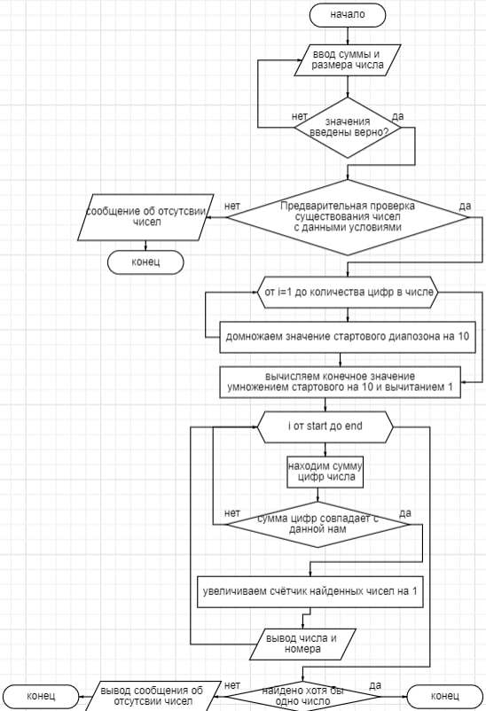

**Листинг программы.**

#include <stdio.h>

#include <stdlib.h>

int main() {

  int countDigit = -1, sum = -1;

  printf("Введите количество цифр и их сумму: ");

  while ((scanf("%d%d", &countDigit, &sum) != 2 || countDigit < 0 || sum < 0)) {

    printf("Неверный ввод чисел!\n");

    printf("Введите количество цифр и их сумму: ");

    countDigit = -1, sum = -1;

    fflush(stdin);

    scanf("%*[^\r\n]");

  }

  if ((countDigit * 9) < sum || sum == 0) {

    printf("Чисел с суммой цифр %d и количеством %d не существует\n", sum,

           countDigit);

    system("pause");

    exit(1);

  }

  int i = 0, start = 1, end = 1, count = 0;

  /*создание диапозона*/

  for (i = 1; i < countDigit; i++) {

    start *= 10;

  }

  end = start * 10 - 1;

  /*проходим по диапозону и считаем сумму цифр числа*/

  for (i = start; i <= end; i++) {

    int tmp = i;

    int tmp_sum = 0;

    /*нахождение сумму цифр числа */

    while (tmp > 0) {

      tmp_sum += tmp % 10;

      tmp = tmp / 10;

    }

    if (tmp_sum == sum) {

      count++;

      printf("Число%6d : %d\n", count, i);

    }

  }

  if (count == 0) {

    printf("Чисел с суммой цифр %d и количеством %d не найденно", sum,

           countDigit);

  }

  system("pause");

  return 0;

}

**Пояснения к программе.**

В программе требуемые вычисления выполнены при помощи арифметических операций.

Для корректного ввода был использован цикл, который не запускает основную программу пока не введены корректные числа, для очистки буфера scanf использовано регулярное выражение и scanf которые считывают все символы до переноса на новую строку и команда fflush(stdin) для очистки буфера ввода stdin.

Диапазон вычисляется посредством 2ух переменных, start полученной перемножением 1 на 10 определённым количеством раз и end равной start * 10 -1.

Проверка на существование чисел определяется 2мя способами до перебора чисел и после. 1-ый вариант проверяет может ли максимальное число в диапазоне быть меньше суммы и случай, когда сумма = 0, 2-ой способ работает после перебора в случае отсутствия чисел вывод сообщение о отсутствии таковых.

Оператор += и *= означает +/* переменной слева и выражения справа и в случае успеха возврат результата в переменную.

Для организации дружественного интерфейса пользователя перед вводом данных выводится сообщение для пользователя. Ввод и вывод организован при помощи стандартных функций scanf() и printf(), для этого подключен заголовочный файл stdio.h.

Заголовочный файл stdlib.h необходим для использования функции system(), чтобы приостановить выполнение программы перед завершением (выполняется команда «pause» операционной системы).

**Выводы:**

В задаче 25 для всех переменных выбран вещественный тип int, так как все величины могут быть только целыми числами, из-за работы с цифрами.